Centro de Electricidad, Electrónica y Telecomunicaciones



Manual técnico Baphystore

**Instructor(a):**

Ricardo Agusto Castelblanco Sepúlveda

**Presentado por:**

Elizabeth Esther González Velázquez

Deyvid Stevenson Garzón Romero

Luis Fernando Perdomo Enciso

Johan Styven Castro Forero

**Ficha:**

2251585

**ÍNDICE**

Introducción……………………………………………………..2

Objetivo general………………………………………………..2

Objetivos específicos…………………………………………..2

Requerimientos de sistema……………………...………...….3

Herramientas de diseño………………………..……………...4

Especificación de requisitos…………………………………..5

Requisitos funcionales………………………………….……..5

Requisitos no funcionales…………………….………………9

Vista funcional………………………………..……………….11

Diagrama de caso de uso…………………………...……….11

Caso de uso extendido……………………………………….12

Diagrama de entidad relación………………………………..17

Diccionario de datos…………………………………………..18

Normalización…………………………………………….…...21

Diagrama de clases…………………………………………..22

Mockup…………………………………………………….…..23

Diagrama de despliegue…………………………………...s..34

**Introducción**

El manual técnico de Baphystore busca crear conocimientos generales y específicos referentes a sus características, diseño, creación e instalación.

**Objetivo general**

Aportar conocimientos acerca de la creación, maquetación y desarrollo de Baphystore.

**Objetivos específicos**

* Definir las herramientas utilizadas en el proceso de creación.
* Comprender los métodos de maquetación en el sistema.
* Identificar los requisitos computacionales para crear el sistema.

**Requerimientos de sistema**

**Requerimientos básicos de hardware**

Procesador 1.5 GHz

Memoria RAM 512 MB

Disco duro 20 GB

**Requerimientos básicos de software**

Sistema Operativo – Windows en cualquiera de sus versiones más actuales

Navegador – Google, Firefox, Opera, Microsoft Edge, etc.

**Herramientas de diseño**

**HTML**

HTML (Lenguaje de Marcas de Hipertexto, del inglés HyperText Markup Language) es el componente más básico de la Web. Define el significado y la estructura del contenido web.

**CSS**

CSS (en inglés Cascading Style Sheets) es lo que se denomina lenguaje de hojas de estilo en cascada y se usa para estilizar elementos escritos en un lenguaje de marcado como HTML.

**JavaScript**

JavaScript es un lenguaje de programación interpretado, dialecto del estándar ECMAScript. Se define como orientado a objetos, ​ basado en prototipos, imperativo, débilmente tipado y dinámico.

**PostgreSQL**

PostgreSQL, también llamado Postgres, es un sistema de gestión de bases de datos relacional orientado a objetos y de código abierto.

**Especificación de requisitos**

**Requisitos funcionales**

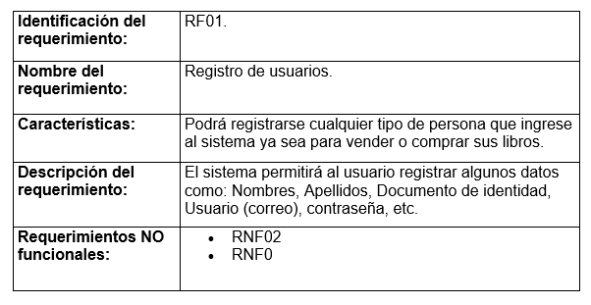

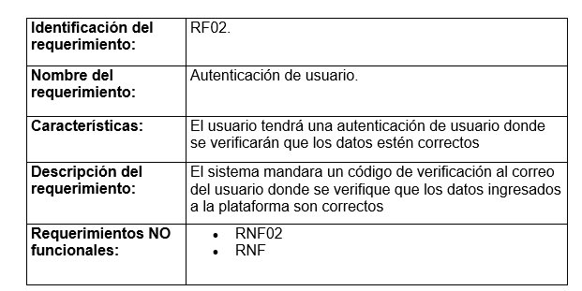

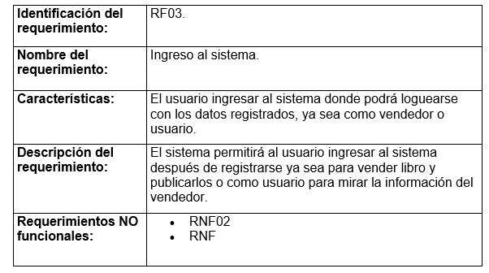

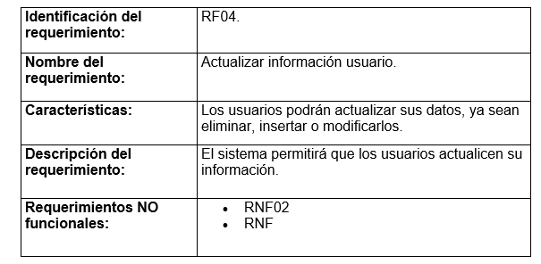

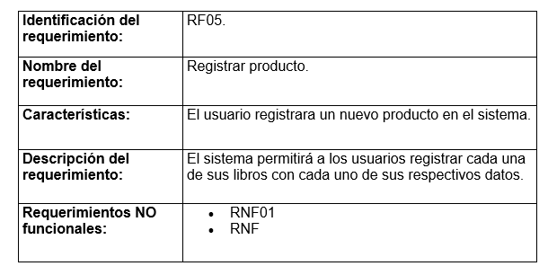

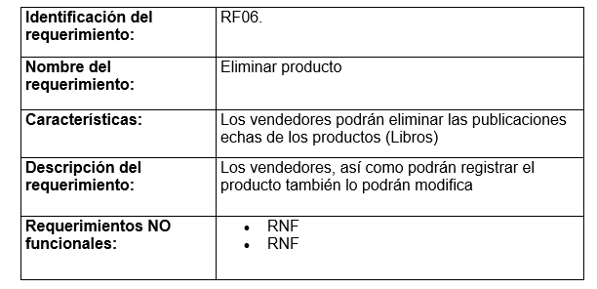

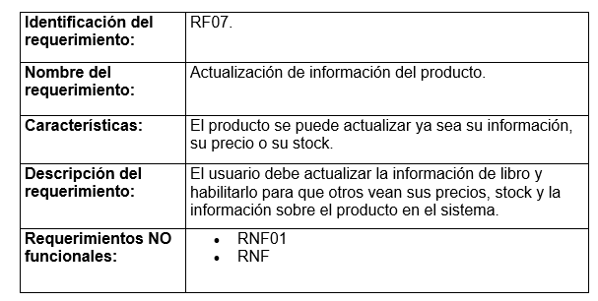

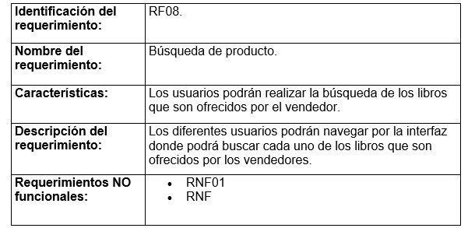

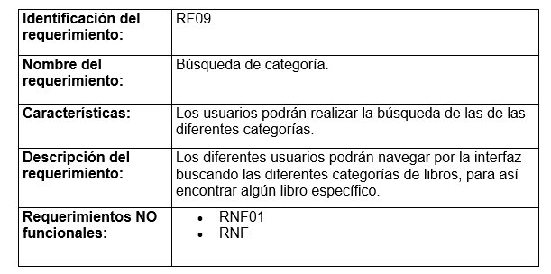

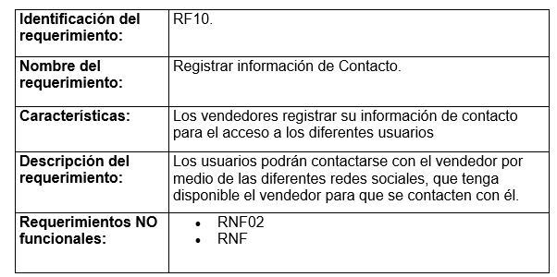

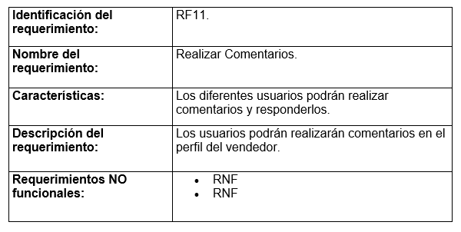

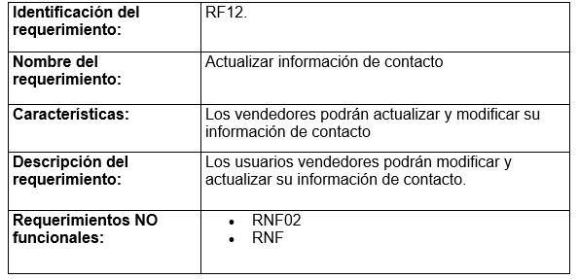

**Requisitos no funcionales**

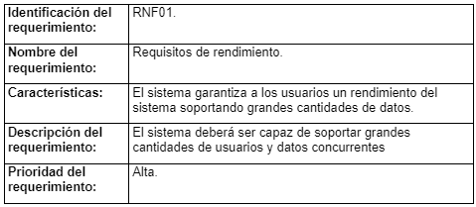

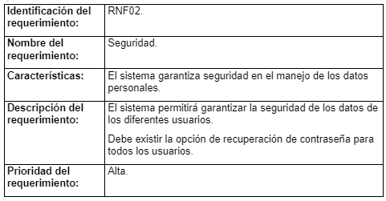

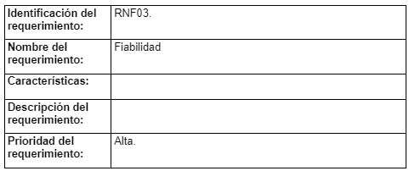

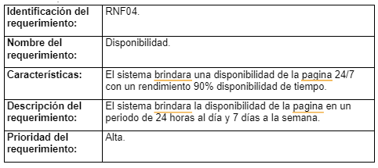

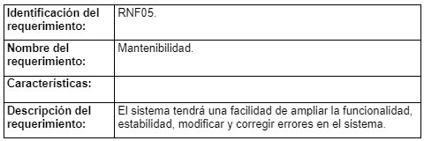

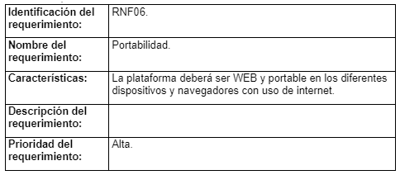

**Vista funcional**

**Diagrama de caso de uso**

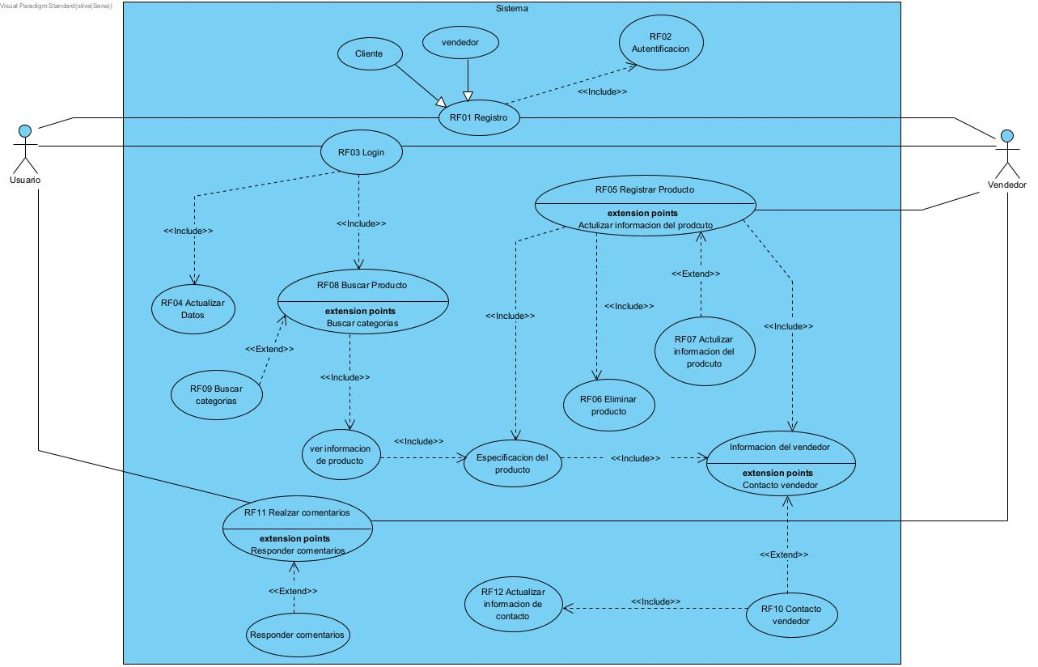

**Caso de uso extendido**

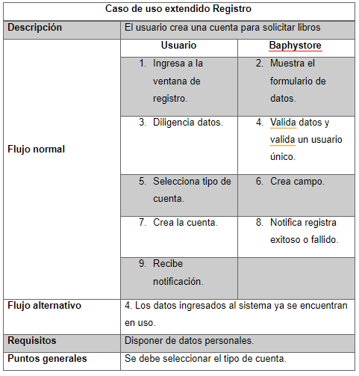

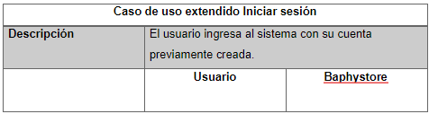

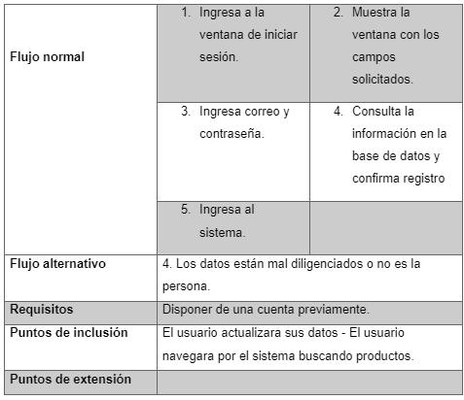

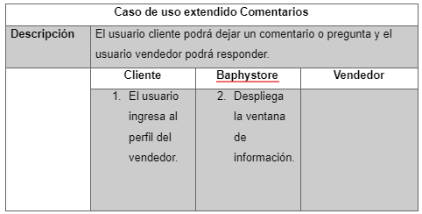

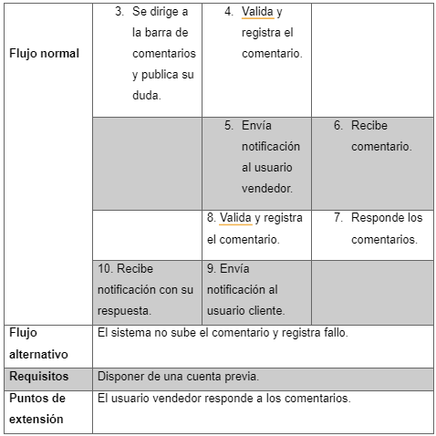

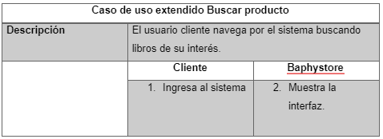

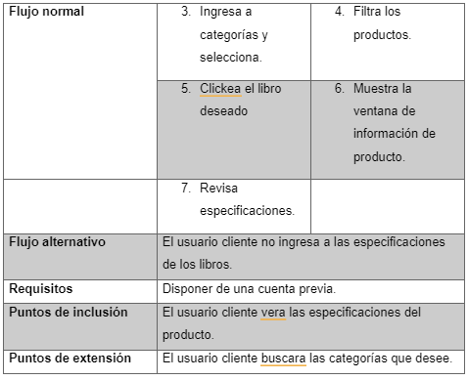

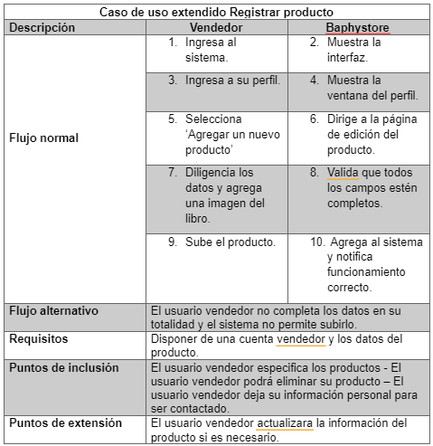

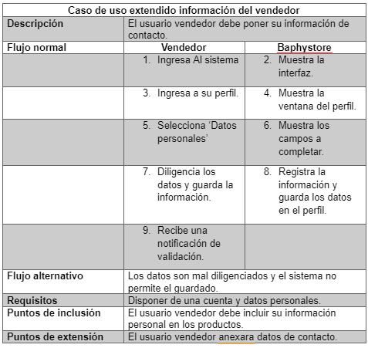

**Diagrama de entidad relación**

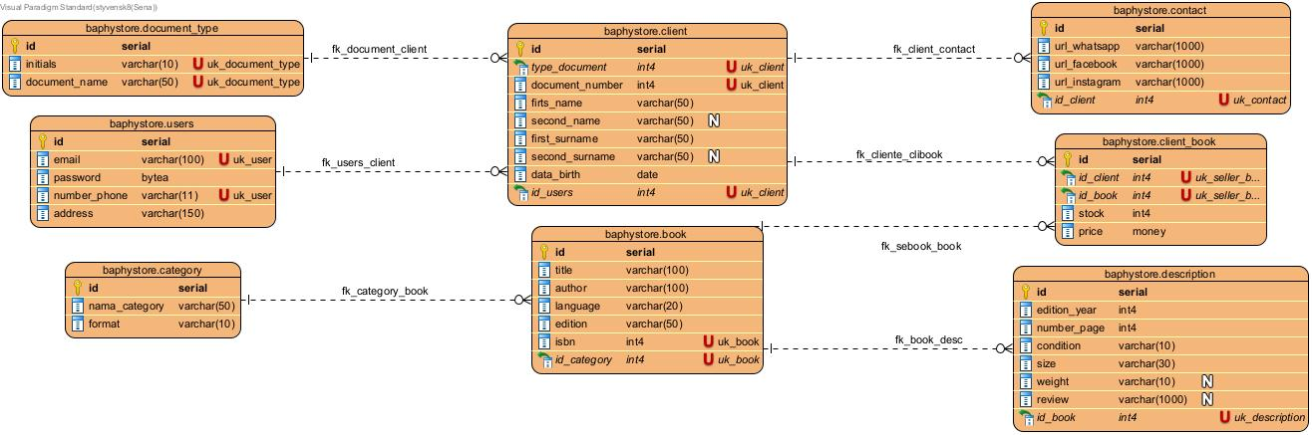

**Diccionario de datos**

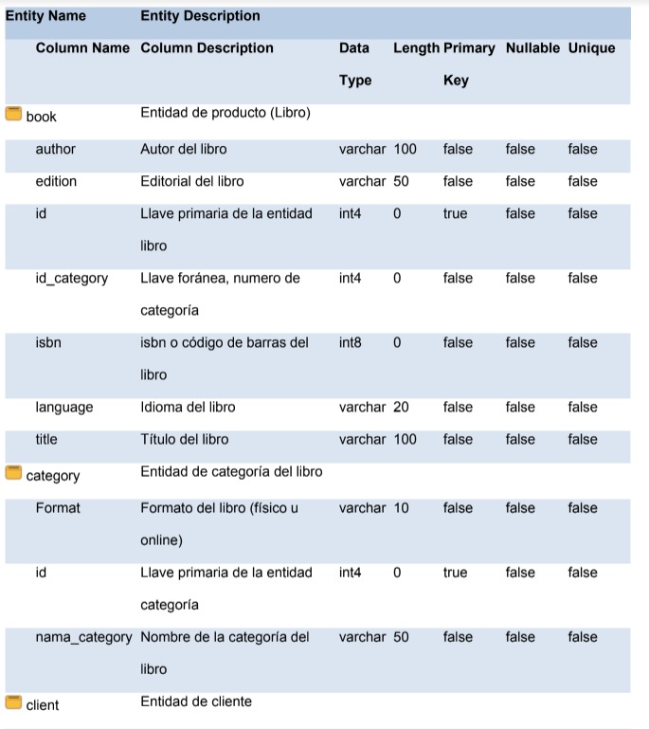

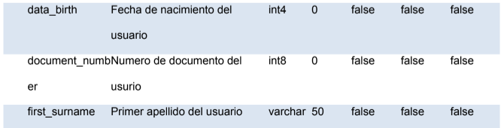

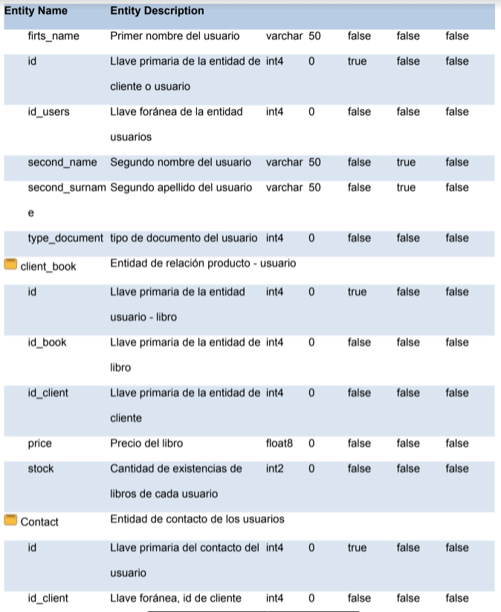

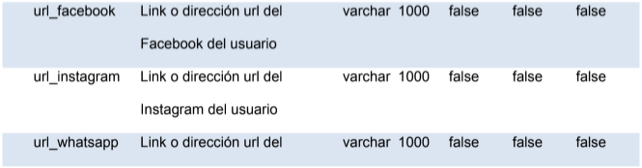

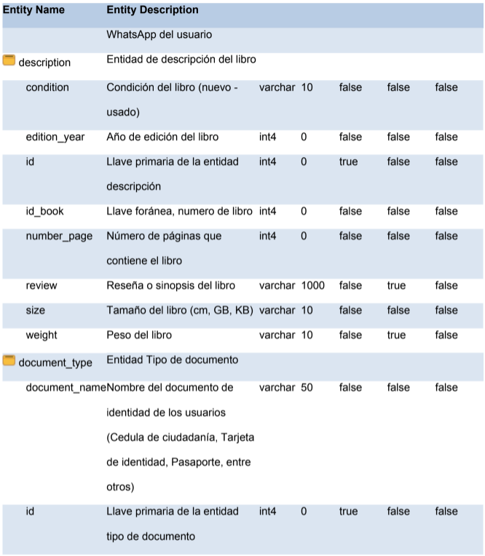

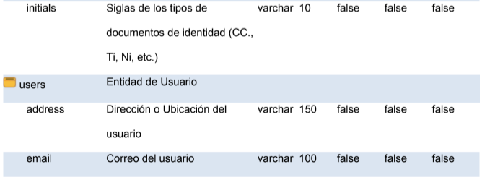

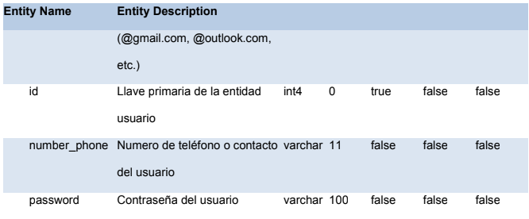

**Normalización**

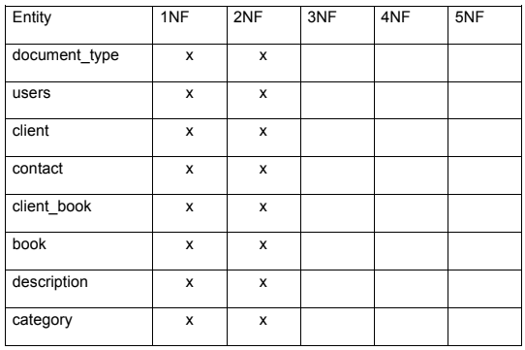

**Diagrama de clases**

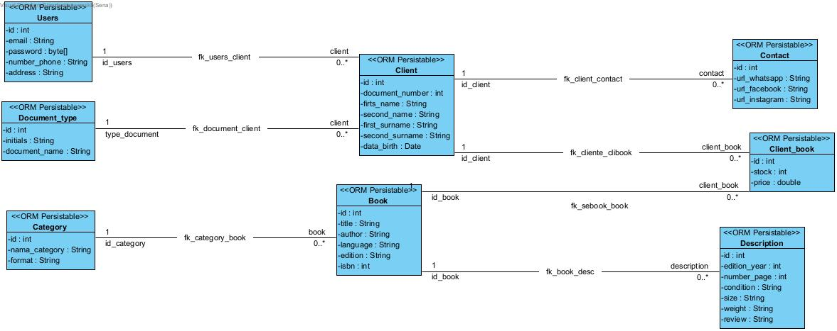

**Mockup**

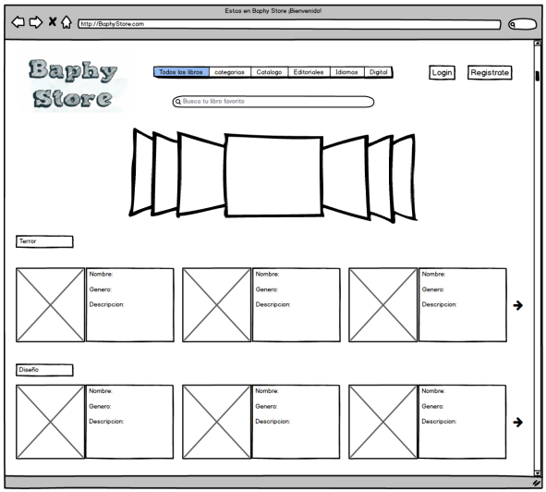

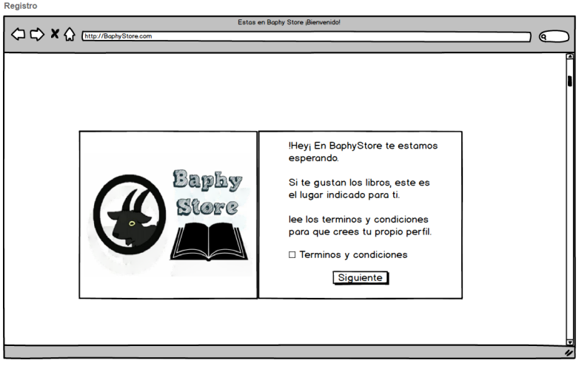

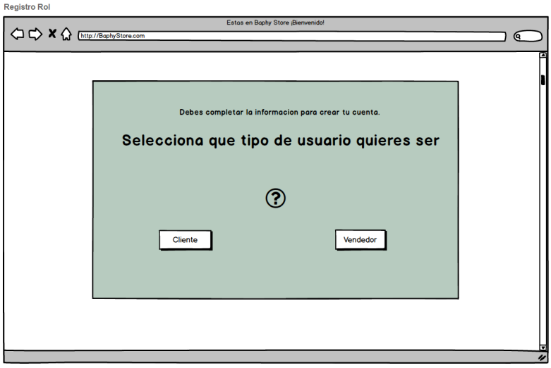

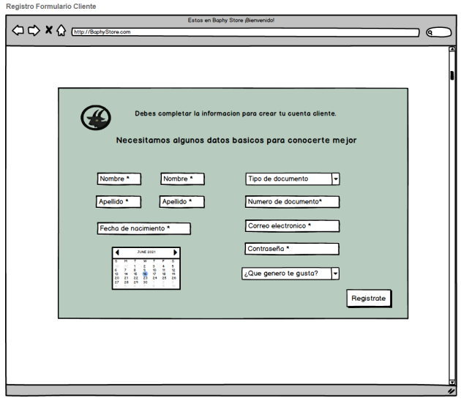

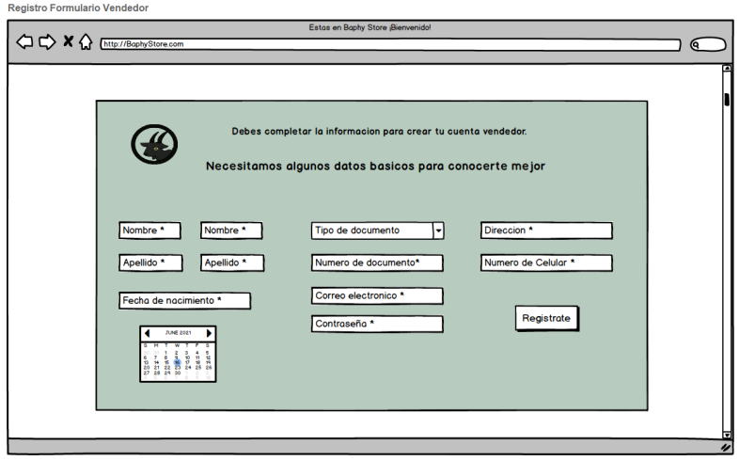

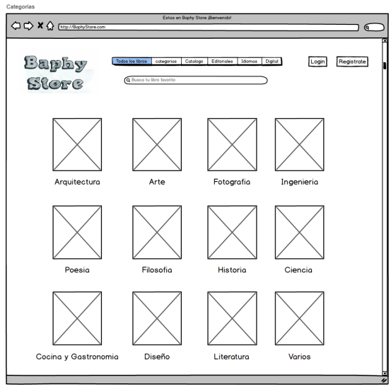

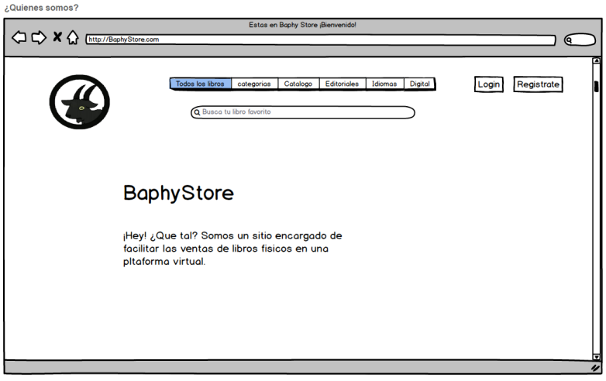

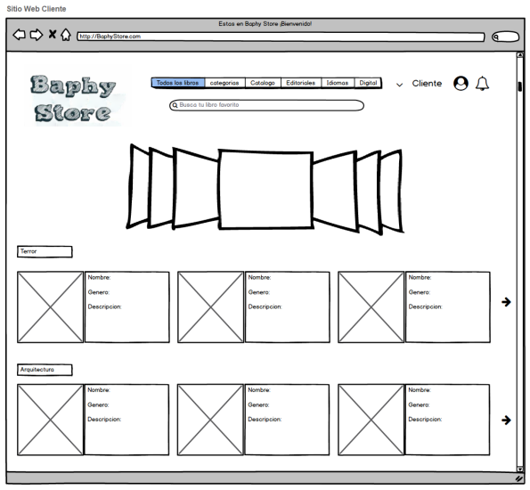

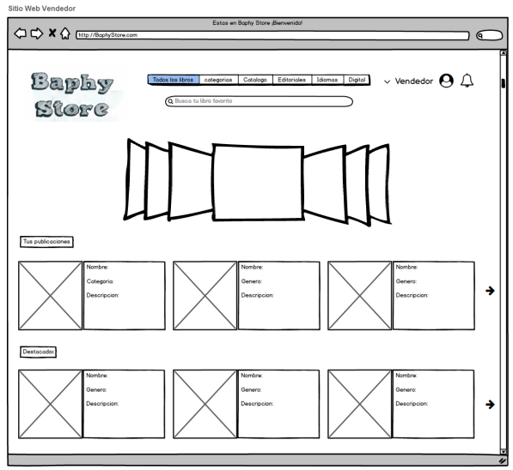

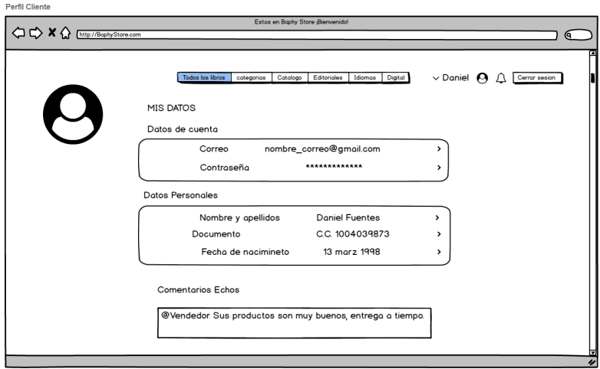

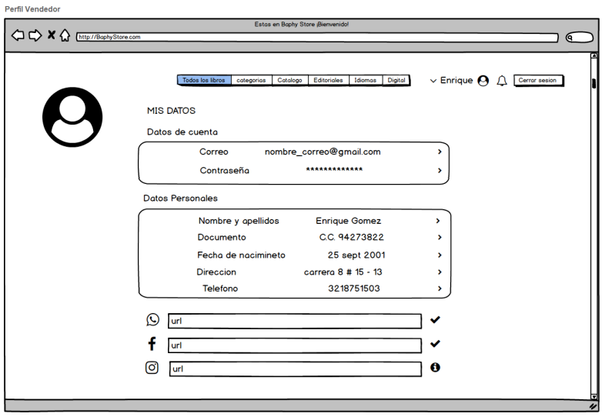

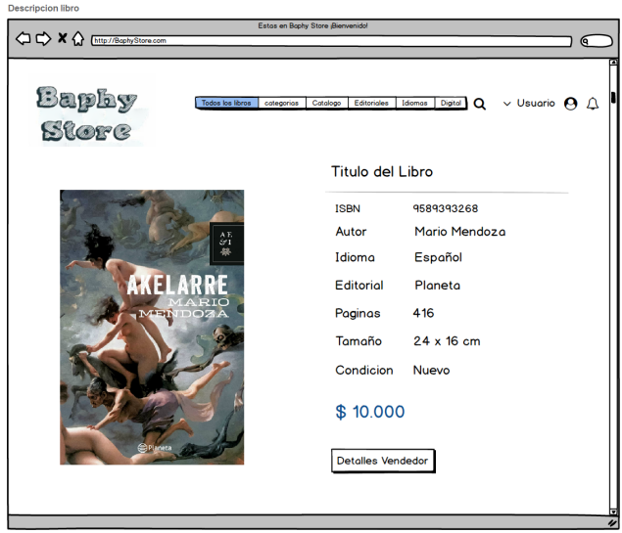

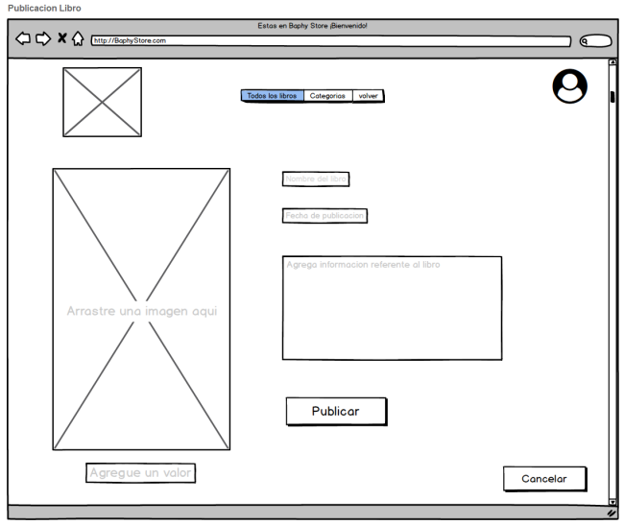

**Diagrama de despliegue**

